本を使った作品(3)
本を使った作品を作ります。
前回までの内容
- 全体の構成を考える
- それぞれのページを作る
- ページ内のスクリプトを作る
- ページの進め方を考える
- ページを初期化するスクリプト
- ページを変えるスクリプト
今回の内容
- 全体の調整
- 最後の仕上げ

全体の調整
他の人が使う場合を考えて調整します。
- 本を読む人は操作を間違えるかもしれません。
背景などのオブジェクトは動かせないようにしておきましょう。

動作確認の準備
本のビューアを表示し、次のスクリプトを作成し 本の外側に配置してください。
- 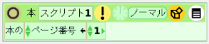
このスクリプトを１回実行（！を押す）すると １ページ目に戻ります。
ページ番号を変えて実行すれば、どのページにも移動できます。

動作確認１
１ページ目から順に、正しく動作することを確かめます。

動作確認２
終わりまで読んだ後や、途中で１ページ目に戻ったときにも 正しく動作することを確かめます。

最後の仕上げ
次のようなものは、たたむなどして見えないようにしておきます。
- ビューア
- スクリプト
- 入れ物
本のビューアで、本の操作の中にある
- 本のページコントロールを表示をいいえ
にします。
- 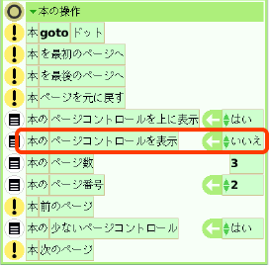
本の上部にあったボタン類の表示がなくなります。
動作確認の準備で作成したスクリプトのノーマルの部分をクリックし
- このスクリプトを実行するときは？ から 開いたとき
を選びます。
このようになります。
- 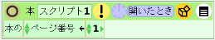
この状態で保存してください。
このプロジェクトを読み込んだとき １ページ目から実行されるようになります。

